Dulce María Citlalli Muñiz Mendoza
LTU796

OPERADORES MAYORISTAS
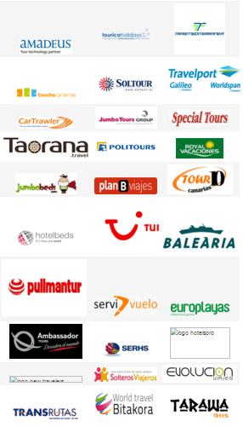

OPERADORES TERRESTRES
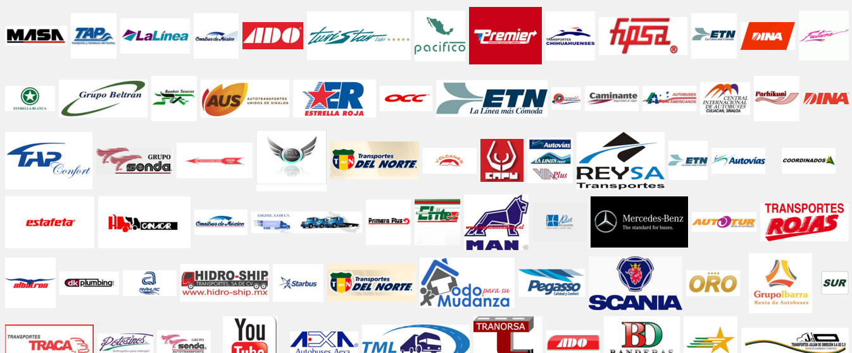
QUE ES UN DMC
Es una sigla que significa Destination Management Company y significa la organización de servicios turísticos que se basan en los conocimientos de destinos y los mercados de eventos, viajes de incentivos y motivación. Tropical Incentives DMC forma parte de este segmento de turismo para grupos en destinos de México.
QUE HACEN LOS OPERADORES MAYORITAS
Tradicionalmente, el operador turístico mayorista es el empresario que se encarga de organizar paquetes turísticos, combinando servicios de hoteles, aerolíneas y otros transportes y servicios, para realizar un paquete turístico determinado. El operador mayorista trata directamente con los servicios de hotelería y aerolíneas, obteniendo descuentos por la compra o la reserva para grandes volúmenes de pasajeros. Luego de organizado el paquete, el operador mayorista vende dichos paquetes a las agencias de viajes minoristas, ganando una cierta comisión. Después, las agencias de viajes minoristas ofrecen los paquetes al público, es decir, a los consumidores finales.
QUE HACEN LOS OPERADORES TERRESTRES
Es la empresa que dedica a la venta de boletos, del transporte que utilizan las agencias para mandar a sus clientes de viaje, como puede ser: aéreo, terrestre y marítimo

